20210125(월)

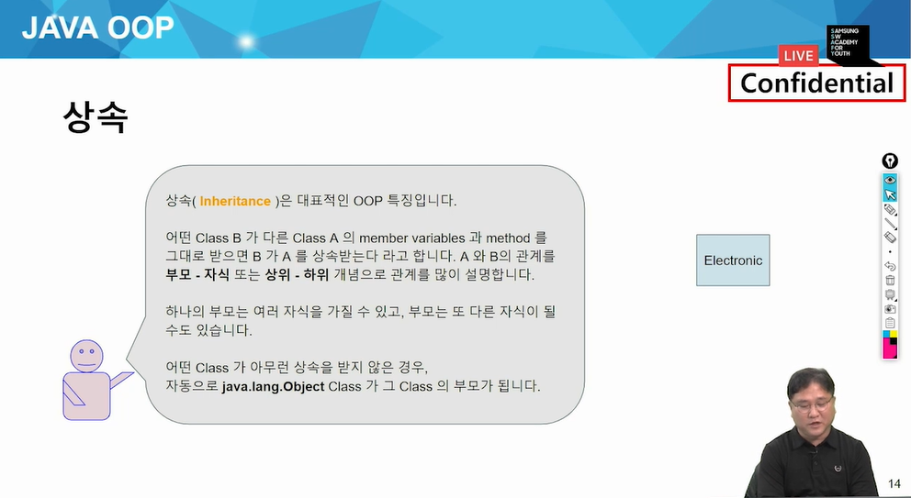

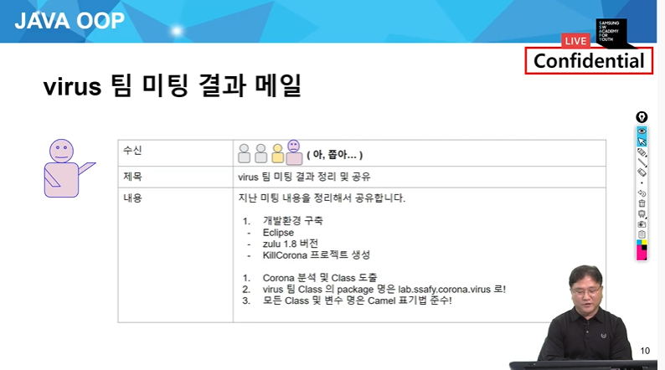

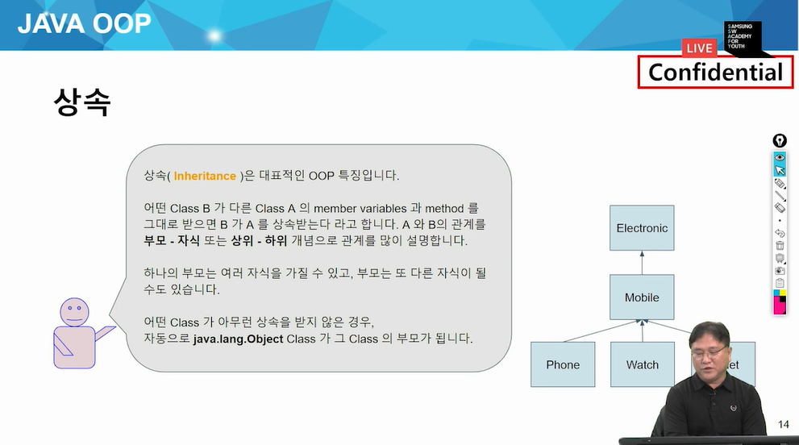

아무런 상속 받지 않으면 java.lang.Object 클래스가 그 클래스의 부모가 된다!

.

가비지 컬럭센은 jvm이 하는 것

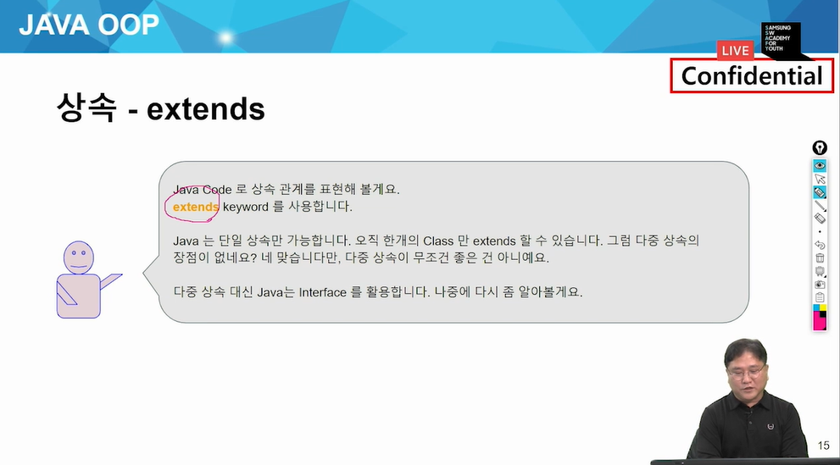

한 개의 클래스만 상속 가능(다중 상속 불가능)

자바는 인터페이스 활용(다중상속 가능)

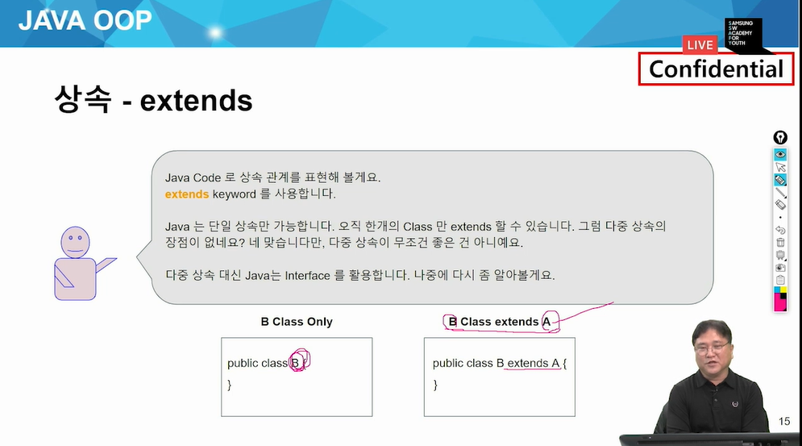

모든 자바 클래스는 다 상속을 받는다

상속 안받는 클래스는 object 클래스 하나임.

모든 자바클래스는 object클래스의 하위클래스다 = O

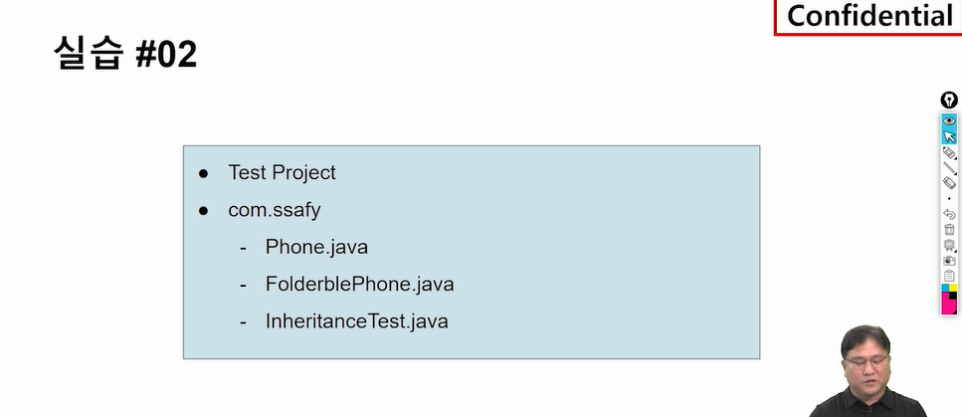

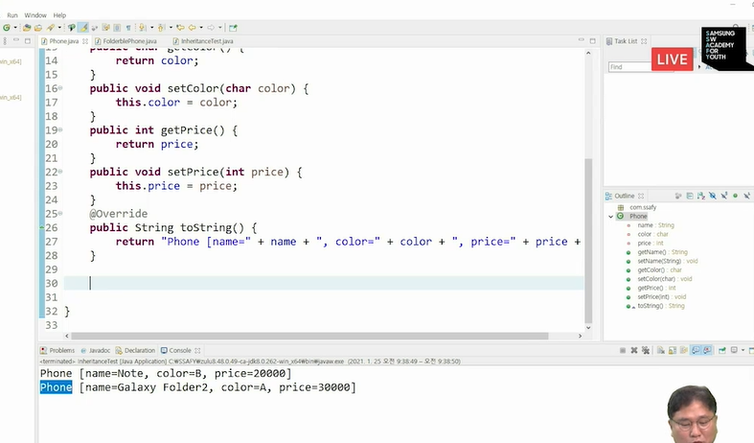

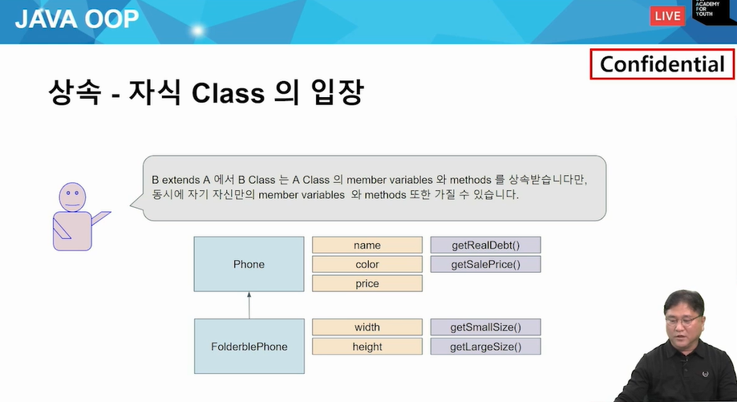

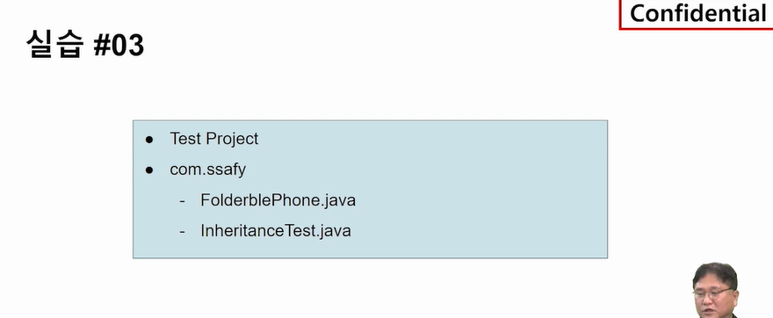

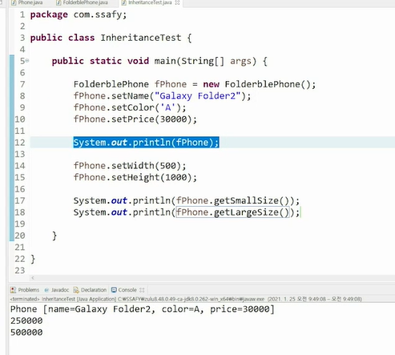

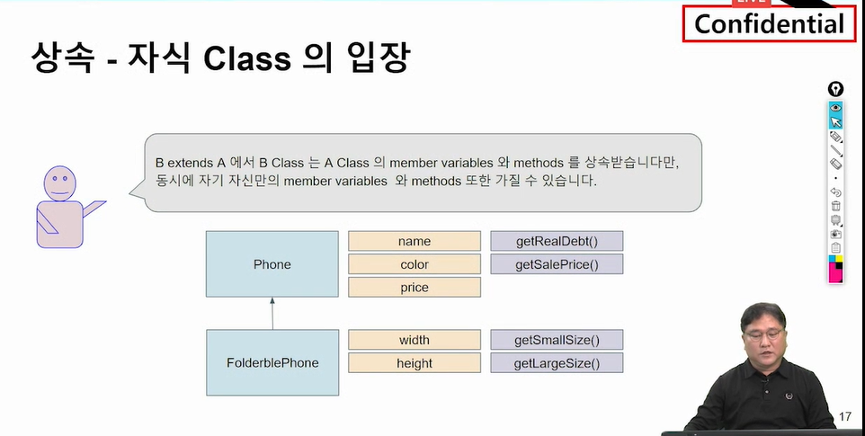

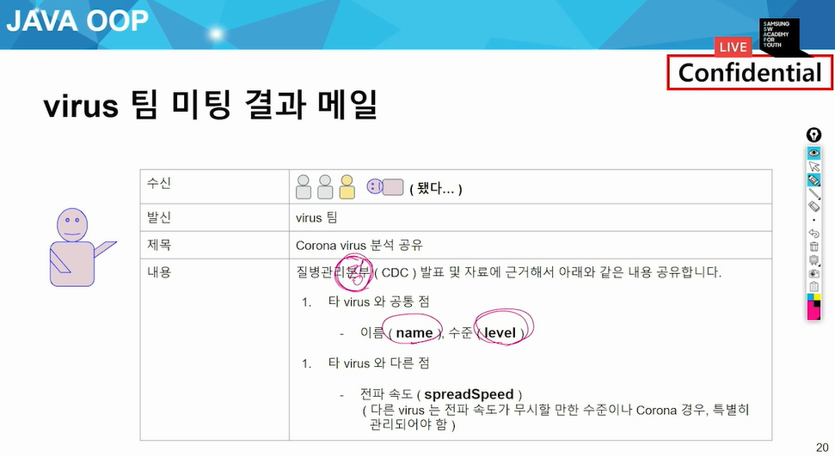

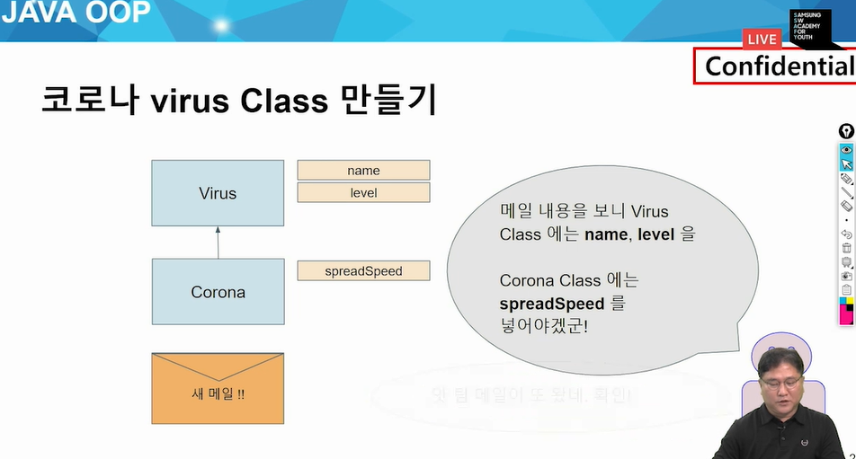

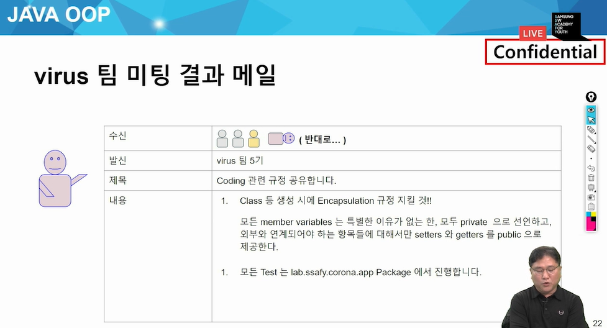

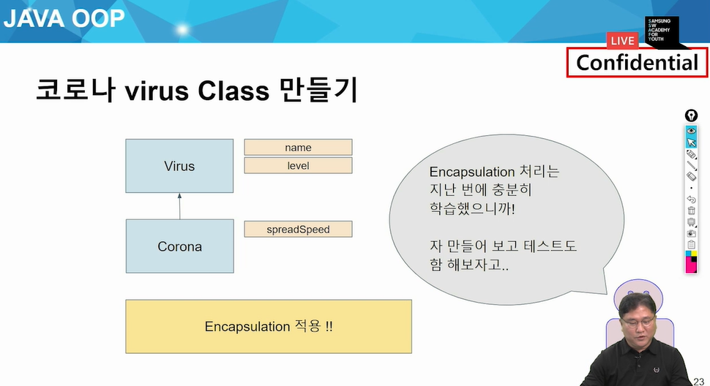

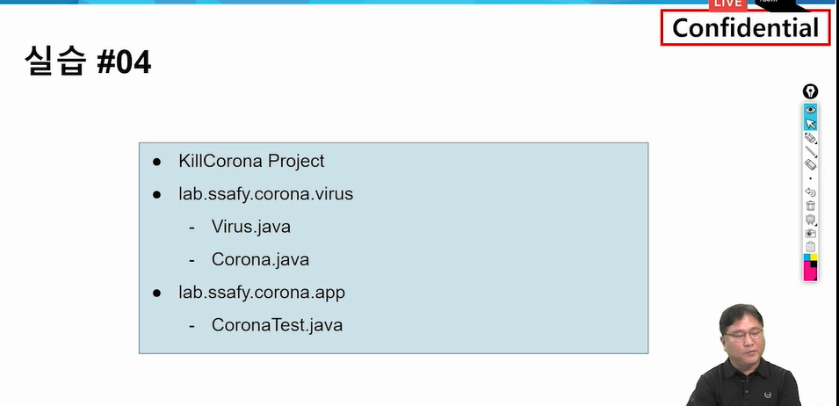

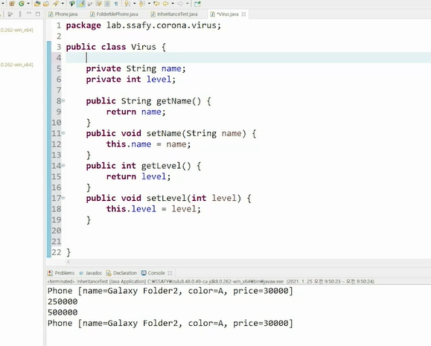

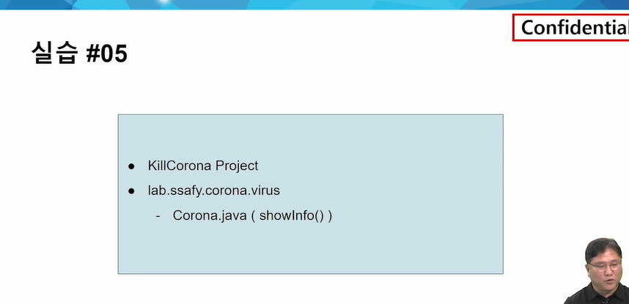

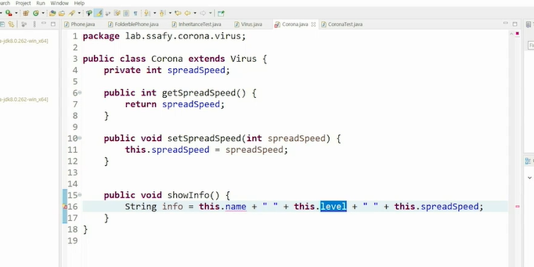

this.다음 빨간색 뜨네?

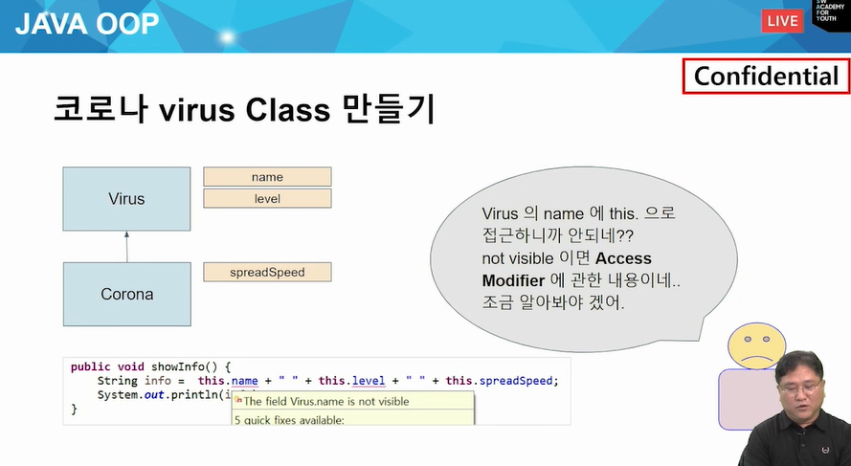

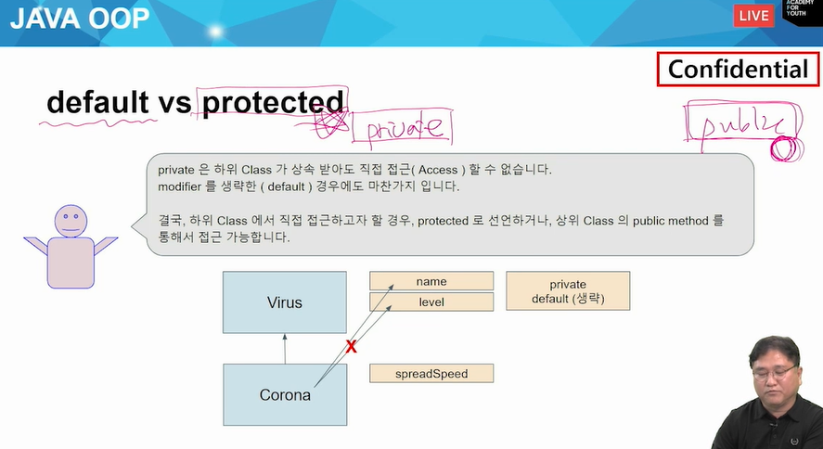

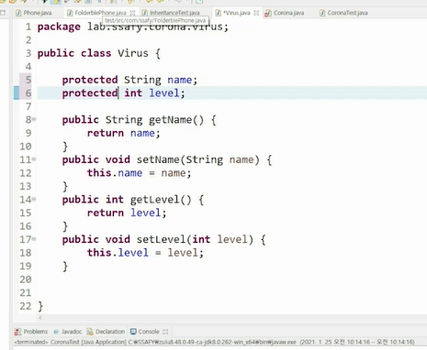

protected로 바꾸자.

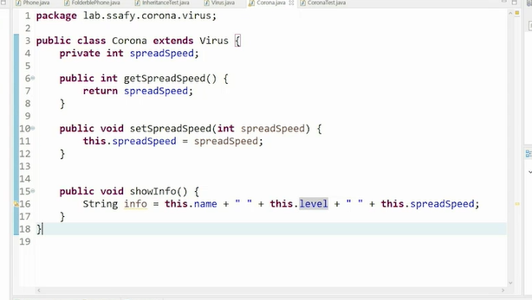

오류 사라짐.

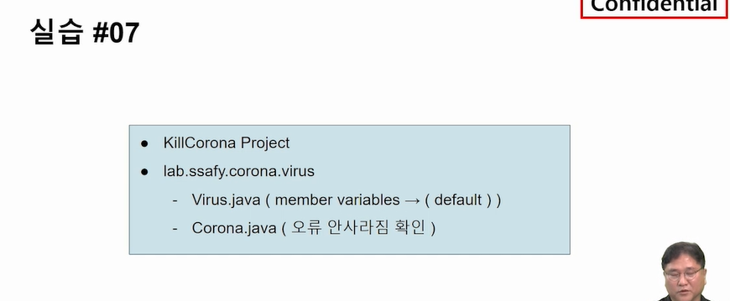

다시 default 하면 오류 사라져야 하는데

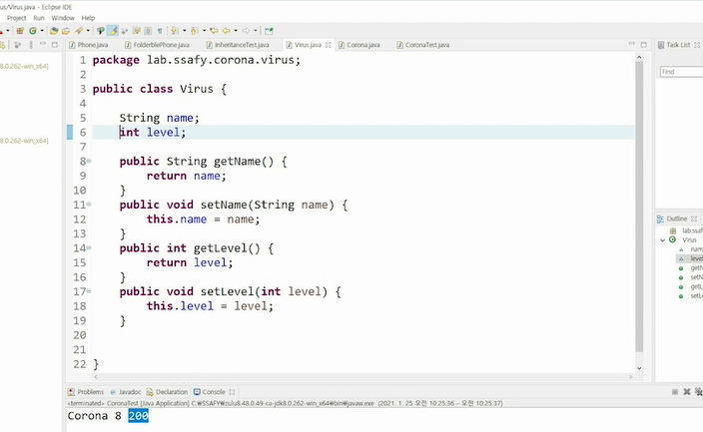

부모클래스의 변수가 많을 때는

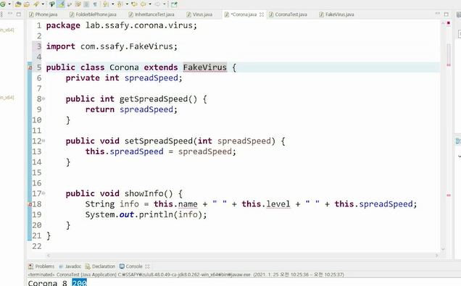

fakevirus 임포트 하면 에러남

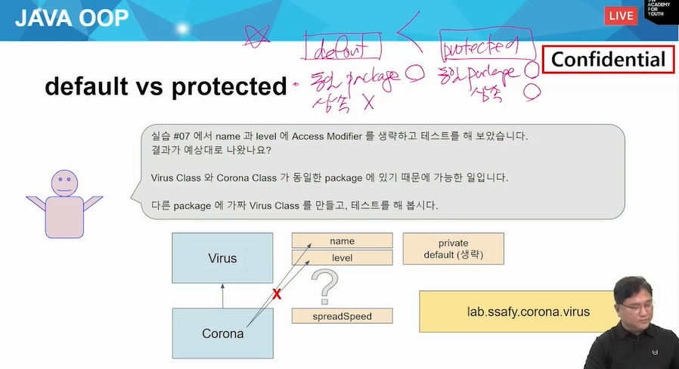

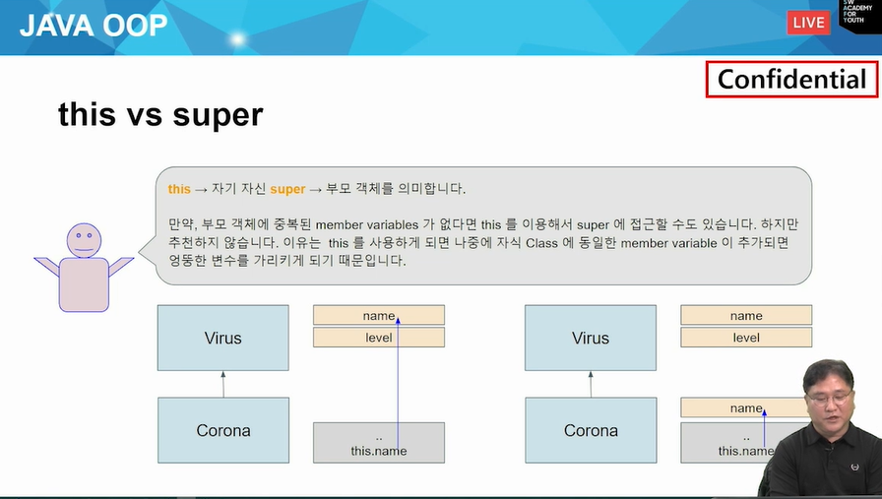

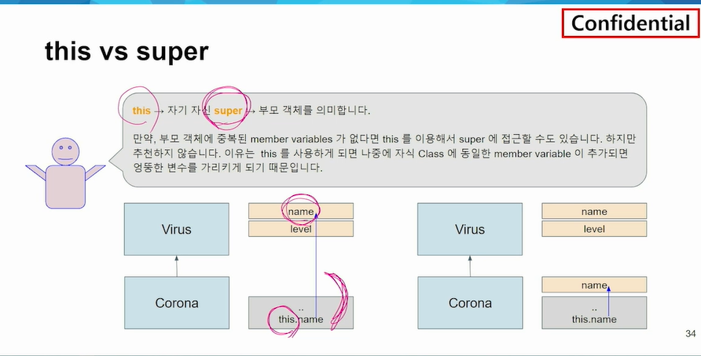

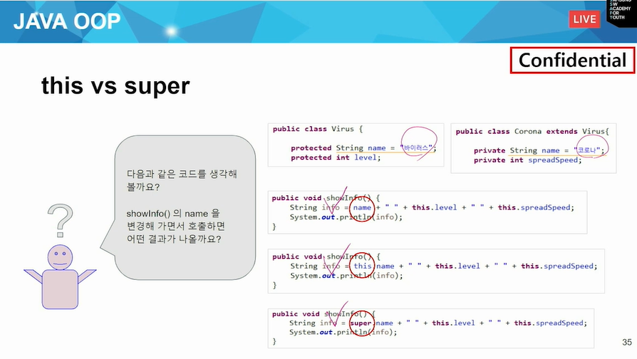

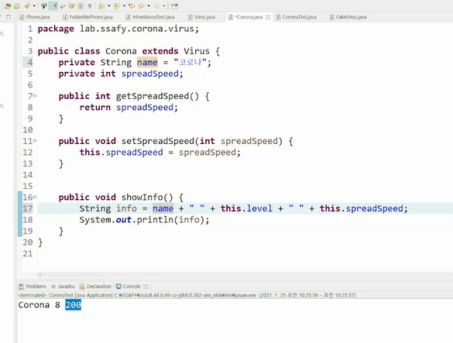

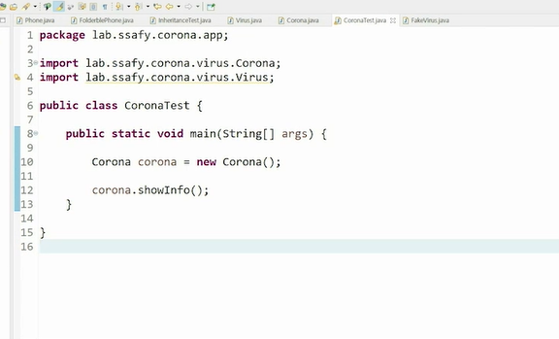

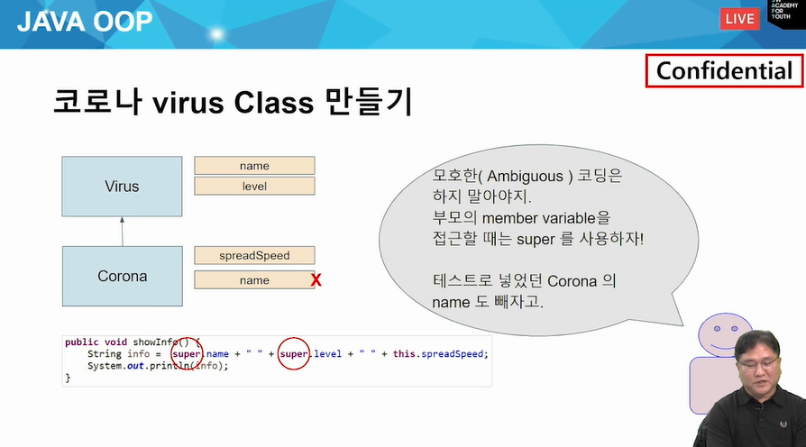

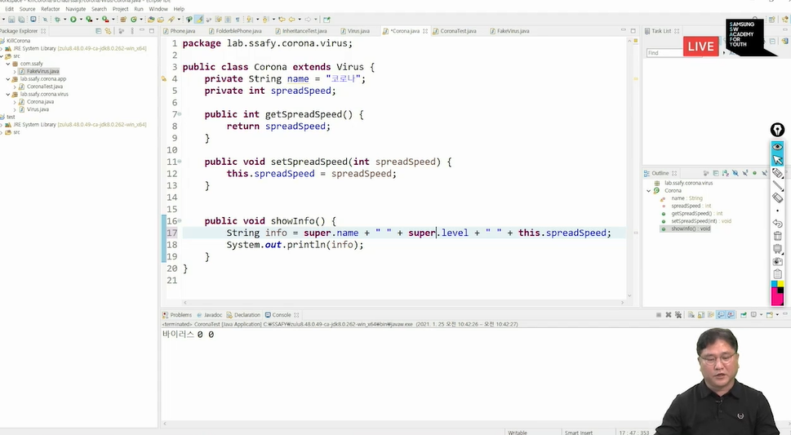

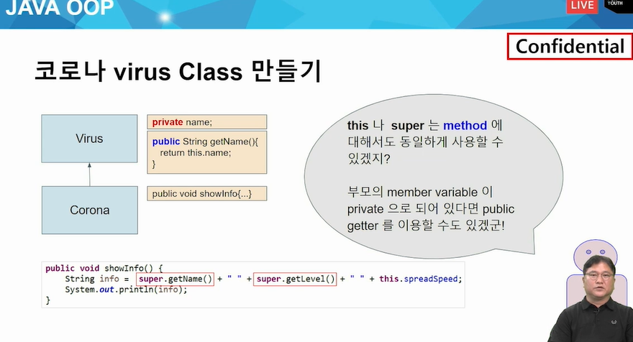

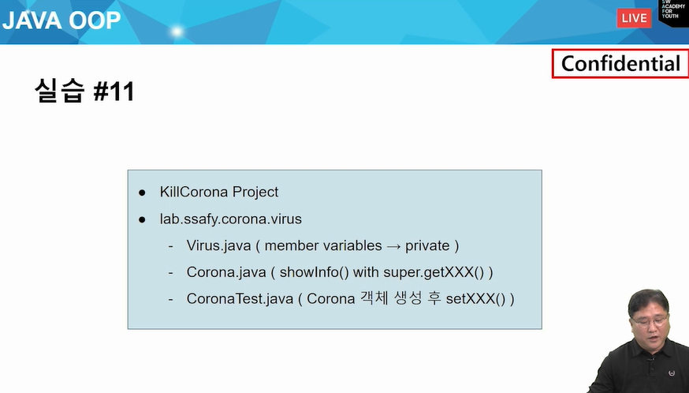

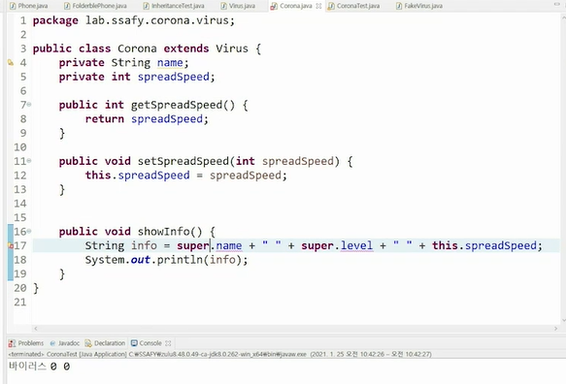

슈퍼.네임 대신 게터 이용하면 된다.

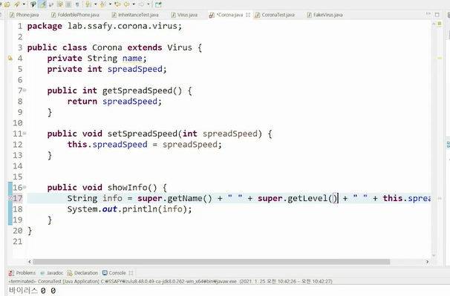

쇼인포라는 것이 게터를 활용하는 방법으로 바뀜

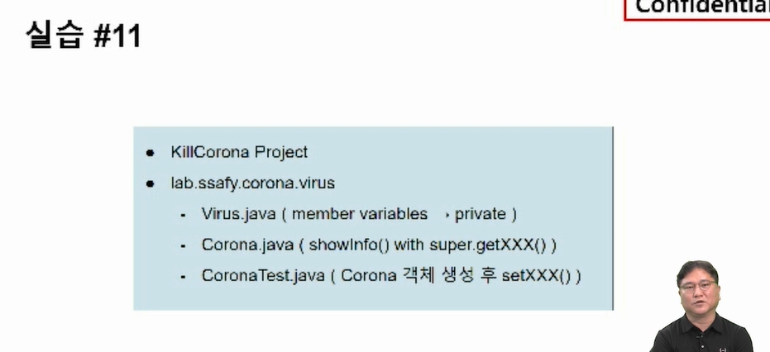

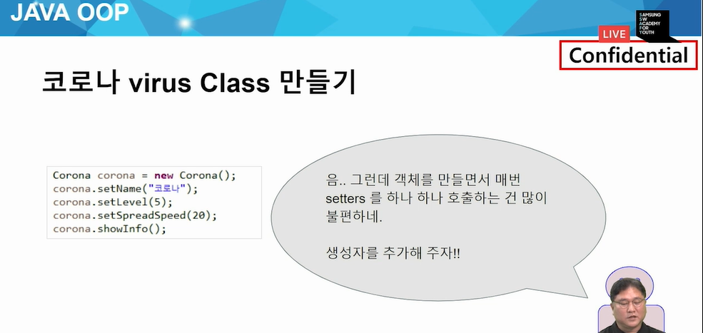

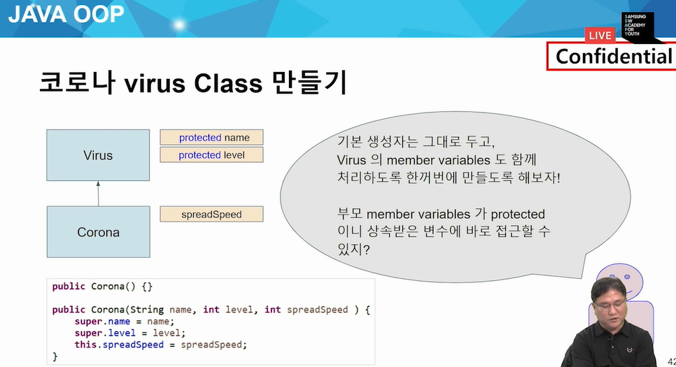

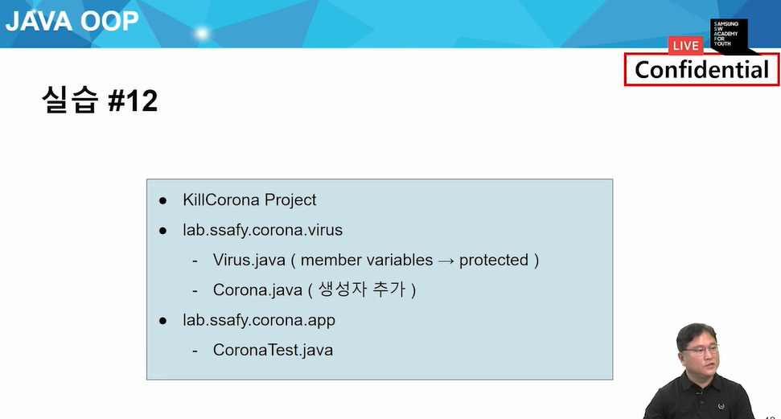

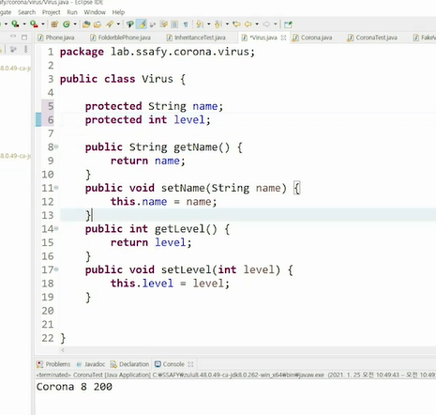

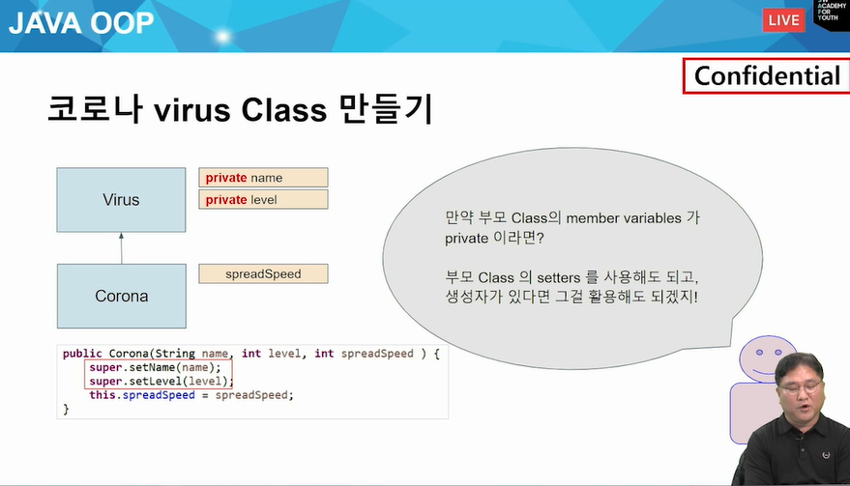

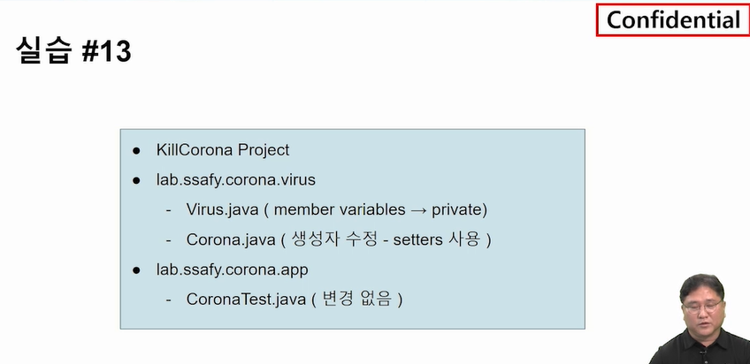

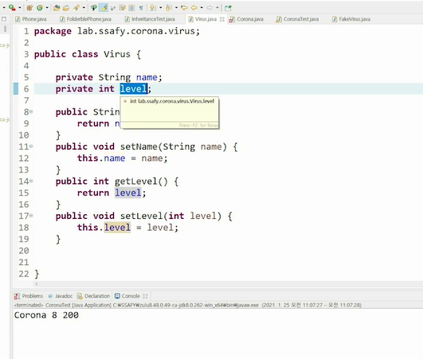

private 바꾸면 코로나에서 오류(상속관계에서 접근 못하니까)

그럼 바이러스에서 값 바꿨으면 get,set 사용하면 됨

그리고 super사용

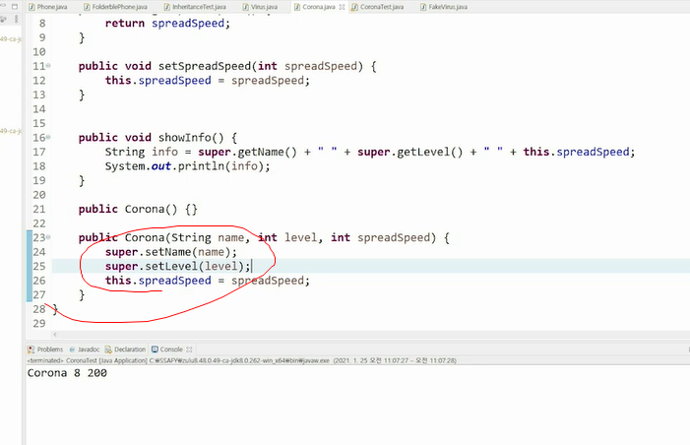

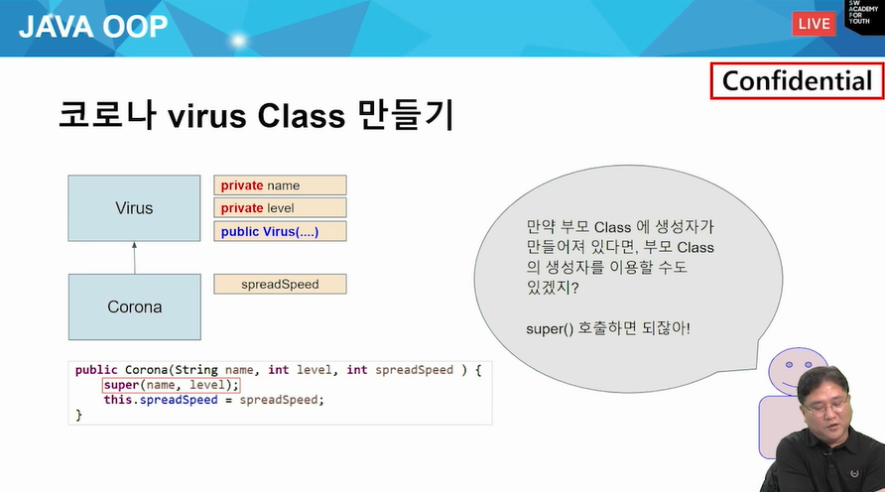

세터 쓸수도 있지만 부모클래스에 생성자 있으면 슈퍼로 사용할 수 있다.

부모클래스의 생성자를 활용할 수 있고 그걸 호출하는게 super고 부모클래스에 파라미터들을 맞춰주면 된다

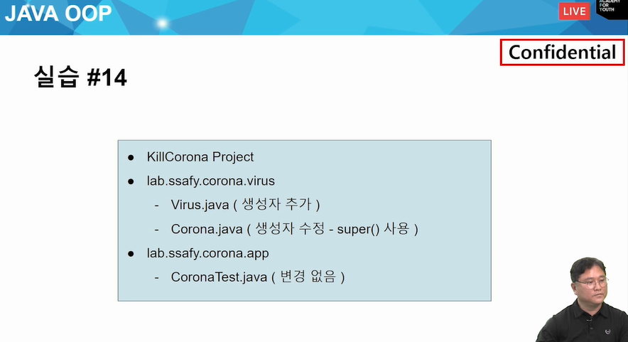

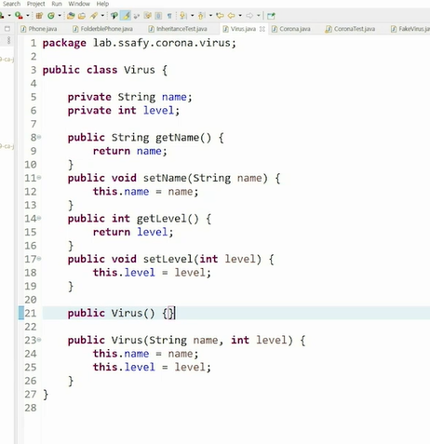

바이러스 클래스에 생성자 2개 추가

코로나쪽에 가서 세터 이용해도 되지만 슈퍼라는 녀석의 생성자 이용.

슈퍼 호출하면 아무런 파라미터가 없으니까 디폴트 생성자 사용.

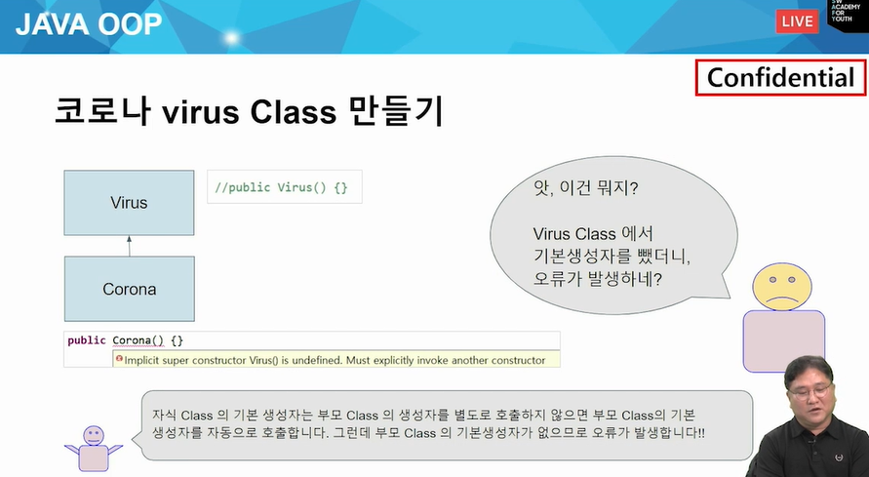

디폴트생성자를 커맨드 처리하니까 오류 발생

왜 그러나?

오류 내용보면 디폴트 생성자에 적용

반드시 명시적으로 다른 생성자를 호출해야 된다고 나오고 있다.

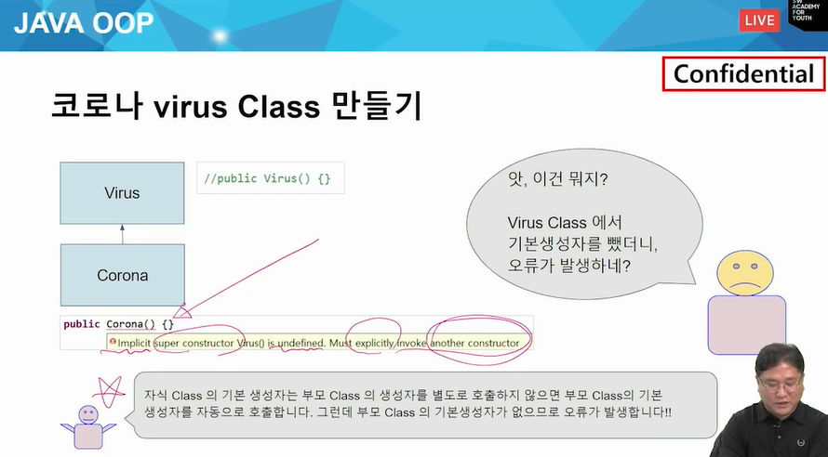

자식클래스의 기본생성자는 부모클래스 생성자 별도로 호출 안하면 자동으로 호출(저기 퍼블릭 코로나에 아무 내용도 없다)

근데 부모클래스에 기본생성자가 없어서 오류남.

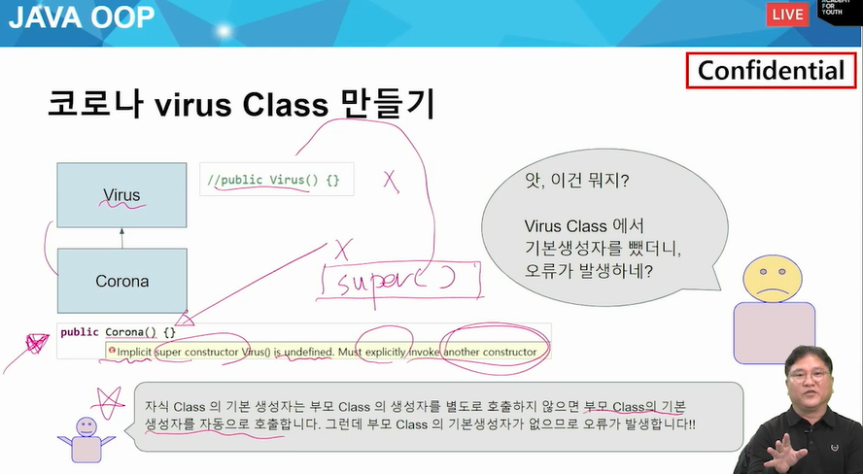

내 클래스를 만들 때 거기에 생성자를 추가해주지 않으면

컴파일러가 디폴트 생성자 넣음.

또 그거 외에 extends해서 상속받는 클래스를 만들면

디폴트 생성자같은걸 만들면 자동으로 super라는 상위 클래스 생성자를 호출

상위 생성자가 없으면 오류가 난다.

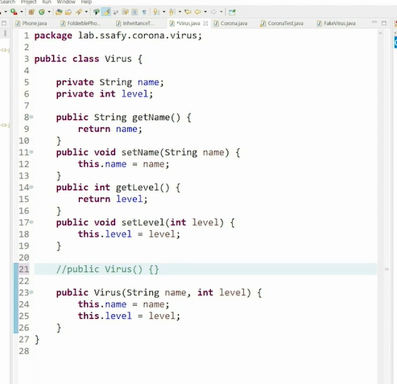

저렇게 상위 생성자 주석처리 해보면 코로나 오류남.

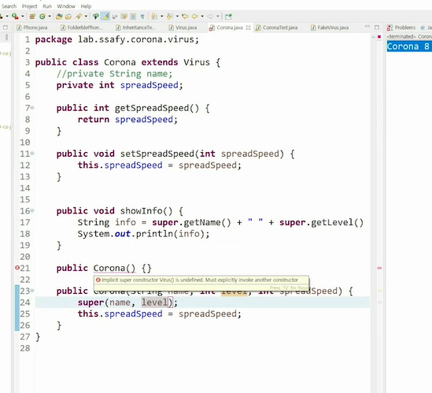

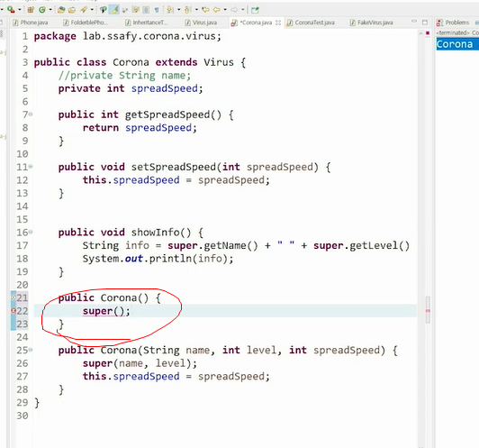

사실은 이런게 명시적으로 들어가있다.

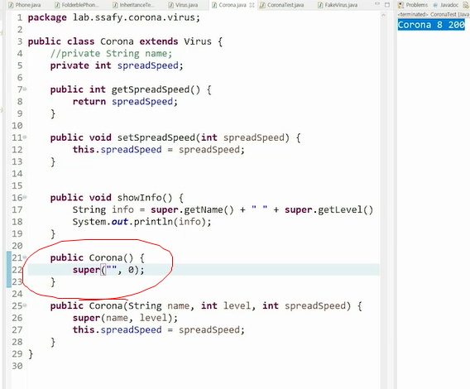

그래서 명시적으로 부모클래스 호출하면 오류가 사라짐.

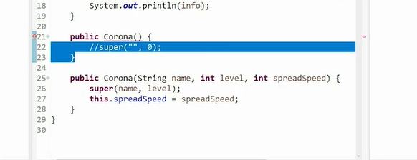

없으면 또 오류남.

전체를 주석처리하면?

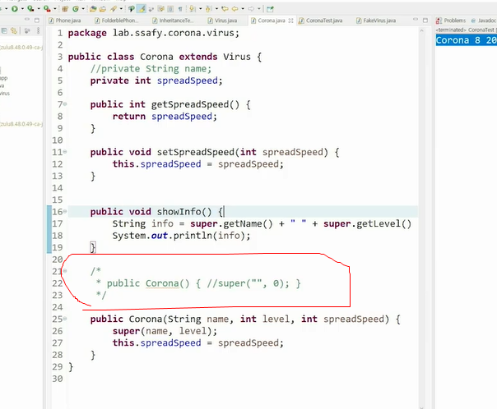

오류 안남

무슨일?

상위 클래스에도 디폴트 생성자 없으니 얘부터 먼저 디폴트 생성자 넣어줌.

자식클래스에서도

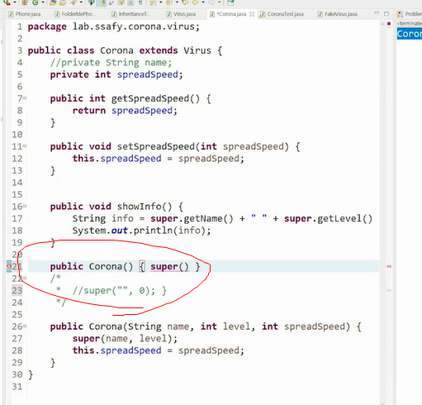

저 부분을 컴파일러가 자동으로 넣어준다.

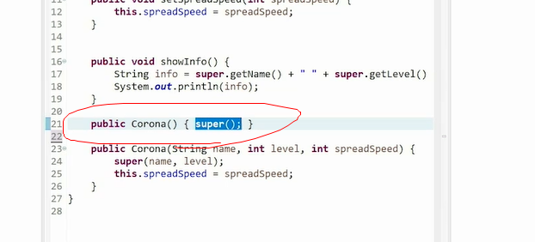

근데 명시적으로 내 생성자에선 저걸 빼먹으면 안된다.

정정

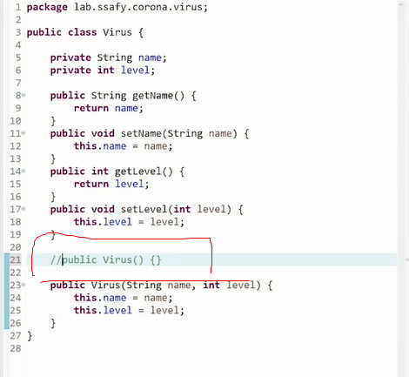

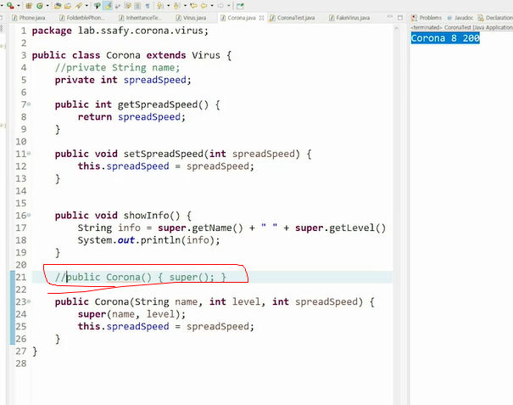

이렇게 둘다 없으면 오류남! 둘다 안 만들어줌

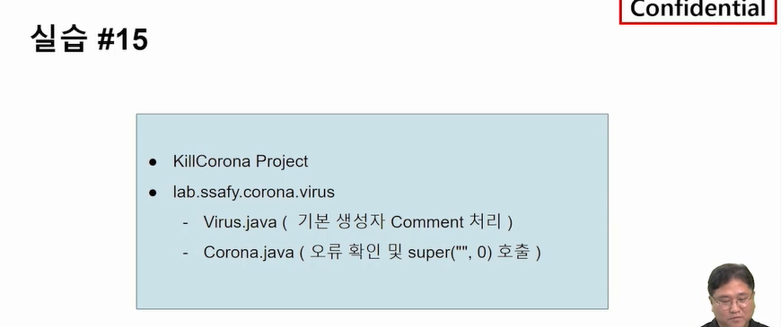

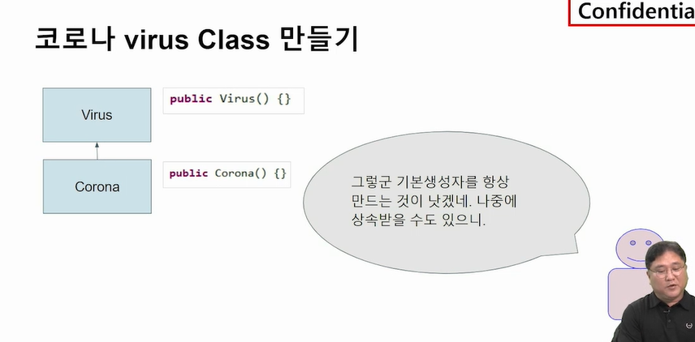

내 클래스가 하위클래스를 통해 상속 받을 수 있으므로

기본생성자 안 만들어두면 하위 클래스에서 생성자로 인한 혼선이 올수 있음.

그래서 생성자는 항상 만들어 둬야.

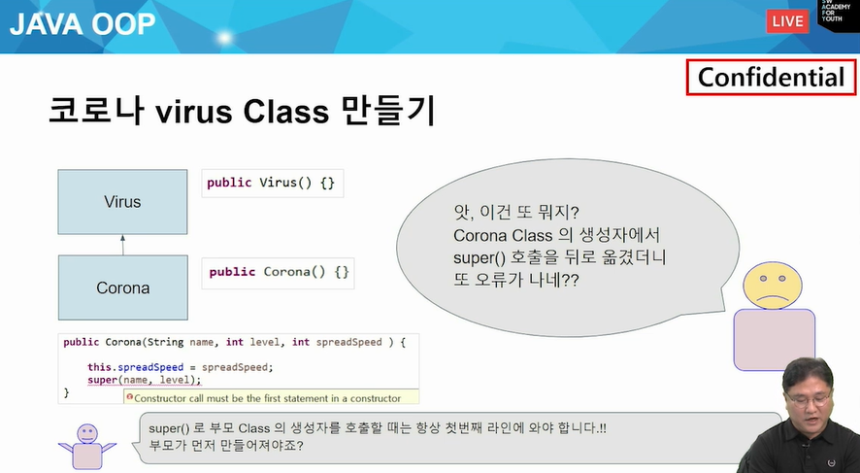

슈퍼 이용했던 부분을

생성자에서 파라미터 받아서 호출하는 부분을 밑으로 내림(오류 발생)

이건 왜 그럼?

슈퍼로 부모클래스 생성자가 호출시엔 첫번째 라인에 와야

왜?

슈퍼를 통해 부모클래스 먼저 멤버변수의 세팅이나 할당이 이뤄지고 자식 클래스 만들어짐

슈퍼가 만들어지지 않고는 자식 만들어지지 않음.

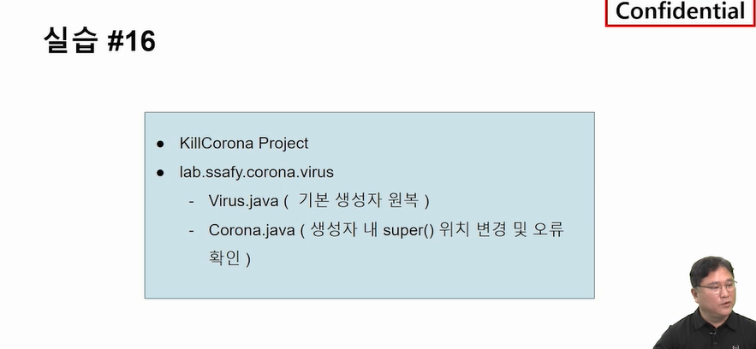

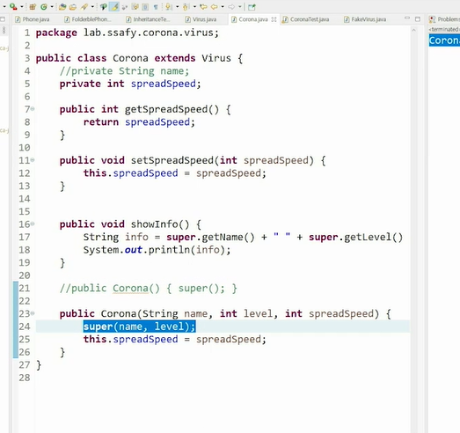

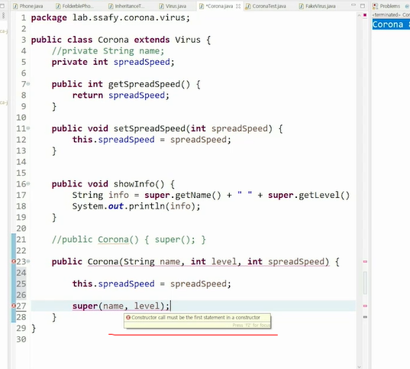

super를 밑으로 내리면 생성자가 먼저 와야된다고 에러 띄움.

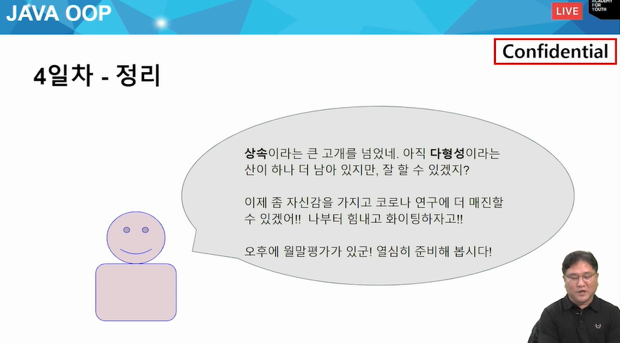

웹엑스

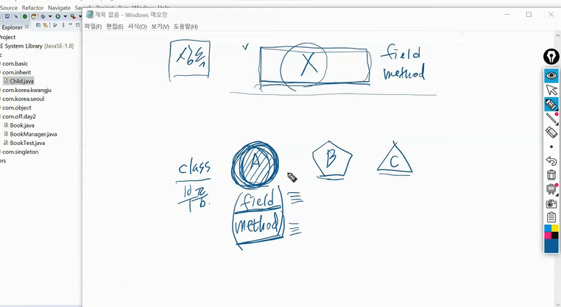

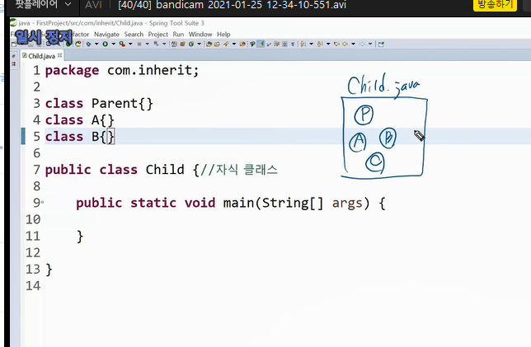

한 파일에 클래스가 몇 개나 와도 되지만 퍼블릭 붙은건 클래스에 하나만 와야 한다.!

나머지는 퍼블릭 붙일 수가 없다.

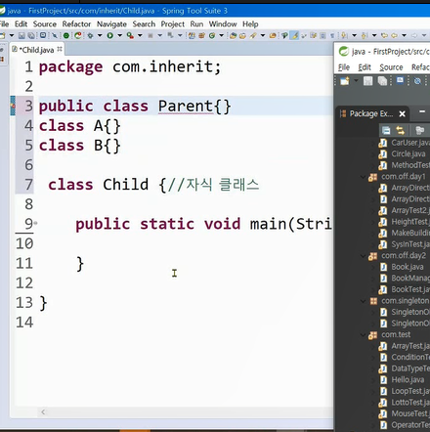

이래도 되는데 그러면 에러 또 남.

여러 개 클래스 있으면 퍼블릭이란 클래스가 있으면 파일의 이름이 퍼블릭의 클래스가 됨.

child파일이라 child클래스가 퍼블릭이 되어야 한다.

